Учреждение образования
БЕЛОРУССКИЙ ГОСУДАРСТВЕННЫЙ УНИВЕРСИТЕТ
ИНФОРМАТИКИ И РАДИОЭЛЕКТРОНИКИ

Кафедра электронных вычислительных машин

Отчет по лабораторной работе
Тема: «Программная реализация варианта алгоритма CSMA/CD»

Выполнил:
студент группы 990541 Полховский А.Ф.

Проверил:
к.т.н., доцент ___________ Одинец Д.Н.

Минск 2022
1. Постановка задачи

В данной лабораторной работе должна быть решена задача упрощенной реализации варианта алгоритма CSMA/CD (если во время передачи кадра рабочая станция обнаруживает другой сигнал, занимающий передающую среду, она останавливает передачу, посылает сигнал преднамеренной помехи и ждёт в течение случайного промежутка времени).

2. Листинг

#ifndef MAINWINDOW_H
#define MAINWINDOW_H

#include <QMainWindow>
#include <QThread>

QT_BEGIN_NAMESPACE
namespace Ui { class MainWindow; }
QT_END_NAMESPACE

class Buffer {

public:
Buffer(){buff.resize(2048);};
QString buff;

};

class ThreadInst : public QObject{
Q_OBJECT

public:
ThreadInst(QString& w);
void startThis();
void stopThis();
private:
bool runned = 0;
QThread thr;
QString messageNnum;

signals:
void send_message(QString w);
private slots:
void run_th();

};

class MainWindow : public QMainWindow
{
Q_OBJECT

public:
MainWindow(QWidget *parent = nullptr);
~MainWindow();

private slots:
void on_spinBox_valueChanged(int arg1);

void on_pushButton_clicked();
void updateLabel(QString w);

void on_pushButton_2_clicked();

void on_pushButton_3_clicked();

private:
Ui::MainWindow *ui;
int proc_amount = 1;
QVector<ThreadInst*> theadsStorage;
void run_proc();

};

#endif // MAINWINDOW_H

#include "mainwindow.h"

#include <QApplication>

int main(int argc, char *argv[])
{
QApplication a(argc, argv);
MainWindow w;
w.show();
return a.exec();
}

#include "mainwindow.h"
#include "ui_mainwindow.h"
#include <QInputDialog>
#include "math.h"

#define AMAX 10
#define COLLISION_WINDOW_DURATION 500

MainWindow::MainWindow(QWidget *parent)
: QMainWindow(parent)
, ui(new Ui::MainWindow)
{
ui->setupUi(this);
this->ui->pushButton->setEnabled(1);
this->ui->spinBox->setEnabled(1);
this->ui->pushButton_2->setEnabled(0);
}

MainWindow::~MainWindow()
{
delete ui;
}

void MainWindow::on_spinBox_valueChanged(int arg1)
{
proc_amount = arg1;
}

void MainWindow::on_pushButton_clicked()
{
this->ui->pushButton->setEnabled(0);
run_proc();
this->ui->pushButton->setEnabled(0);
this->ui->spinBox->setEnabled(0);
this->ui->pushButton_2->setEnabled(1);
}

void MainWindow::updateLabel(QString w)
{
this->ui->textEdit->append(w);
}

void MainWindow::run_proc()
{
const int pa = this->proc_amount;
QVector<ThreadInst*> threads;
QVector<QString> messages;
for (int i=0 ; i< pa; i++) {
QString text;
do{
text = QInputDialog::getText(this, "Message for process " + QString::fromStdString(std::to_string(i+1)), tr("Message"),
QLineEdit::Normal);
} while (text.isEmpty());
messages.push_back(text);
threads.push_back(new ThreadInst(QString::fromStdString(std::to_string(i+1) + "-> ").append(text)));
connect(threads[i], SIGNAL(send_message(QString)), this, SLOT(updateLabel(QString)));
}
for (int i=0; i< pa; i++){
threads[i]->startThis();
}
theadsStorage = threads;
}

ThreadInst::ThreadInst(QString& w) : QObject(0){

this->messageNnum = w;
moveToThread(&thr);
connect (&thr, SIGNAL(started()), this, SLOT(run_th()));

}

void ThreadInst::startThis()
{
runned = 1;
thr.start();

}

void ThreadInst::stopThis()
{
runned = 0;
thr.terminate();

}

Buffer buffer;

void ThreadInst::run_th()
{
QThread::msleep(rand() % 100);
int i;
int attempts = 0;

bool flg =0; // need to send
while (!flg && attempts < AMAX){
emit (this->send_message("Sending; Attemp: " + QString::fromStdString(std::to_string(attempts) + "$ ") + messageNnum));
if ( buffer.buff[0] == QChar(55)) // Collis
{
attempts ++;
emit (this->send_message("JAM in $" + messageNnum));
QThread::msleep((rand() % (int)pow(2,attempts))*COLLISION_WINDOW_DURATION);
continue;
}
flg=1;
for (i = 0;i < messageNnum.size();i++)
{
buffer.buff[i+1] = messageNnum[i];
QThread::msleep(100/messageNnum.size());
}
QString recieve = buffer.buff.mid(1, messageNnum.size());

if (recieve != messageNnum){
flg = 0;
attempts++;
buffer.buff [0] = QChar(55);
QThread::msleep(COLLISION_WINDOW_DURATION);

buffer.buff [0] = QChar(0);
emit (this->send_message("COLLISION w/attempt "+ QString::fromStdString(std::to_string(attempts)) + "$ "+ messageNnum + "\n"));
if (attempts == AMAX){
emit (this->send_message("MAX ATTEMPST WITH $" + messageNnum));
return;
}

}

}
emit (this->send_message("###Send Succesfully $" + messageNnum + "\n"));
attempts = 0;

}

void MainWindow::on_pushButton_2_clicked()
{
for (int i=0; i< theadsStorage.size(); i++){
theadsStorage[i]->stopThis();
}
this->ui->pushButton->setEnabled(1);
this->ui->spinBox->setEnabled(1);
this->ui->pushButton_2->setEnabled(0);
}

void MainWindow::on_pushButton_3_clicked()
{
this->ui->textEdit->clear();
}

3. Тестовые примеры

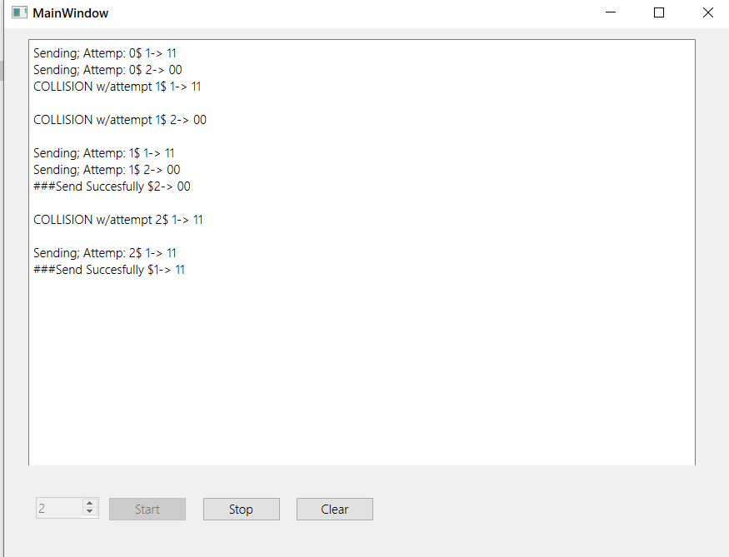
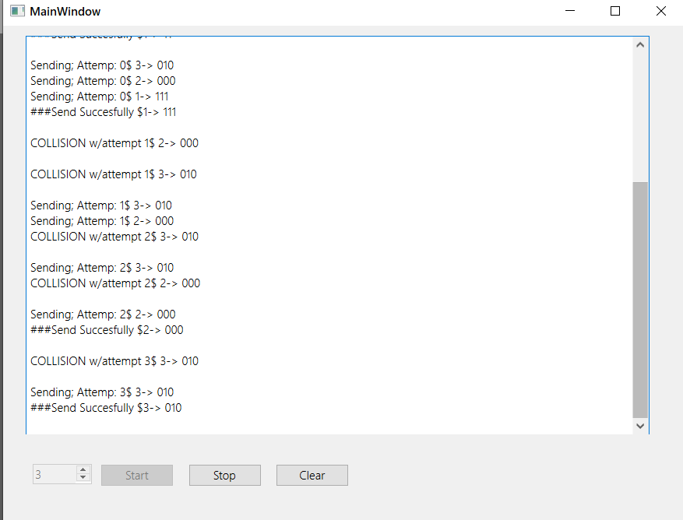

4. Заключение

В данной лабораторной работе была наглядно реализована работа варианта алгоритма CSMA/CD, служащего для обнаружения коллизий. Если передача накладывается на текущую (возникла коллизия), то передача прерывается немедленно. Посылается сигнал преднамеренной помехи, что вызывает задержку передачи на произвольный интервал времени, снижая вероятность коллизии во время повторной попытки.

